Alma Mater Studiorum - Università di Bologna

Scuola di Scienze, Dipartimento di Informatica - Scienza e Ingegneria

Corso di Laurea Magistrale in Informatica

Curriculum Informatica per il Management

A.A. 2018/2019

**Relazione**

**Simulazione di un**

**Sistema Umano-Ambiente**

[**https://www.lorenzolanzarone.it/FSC/**](https://www.lorenzolanzarone.it/FSC/)

**Progetto di Fisica dei Sistemi Complessi**

Jacopo D’Ignazi

Lorenzo Biagio Lanzarone

Andrea Longo

Cristian Romanello

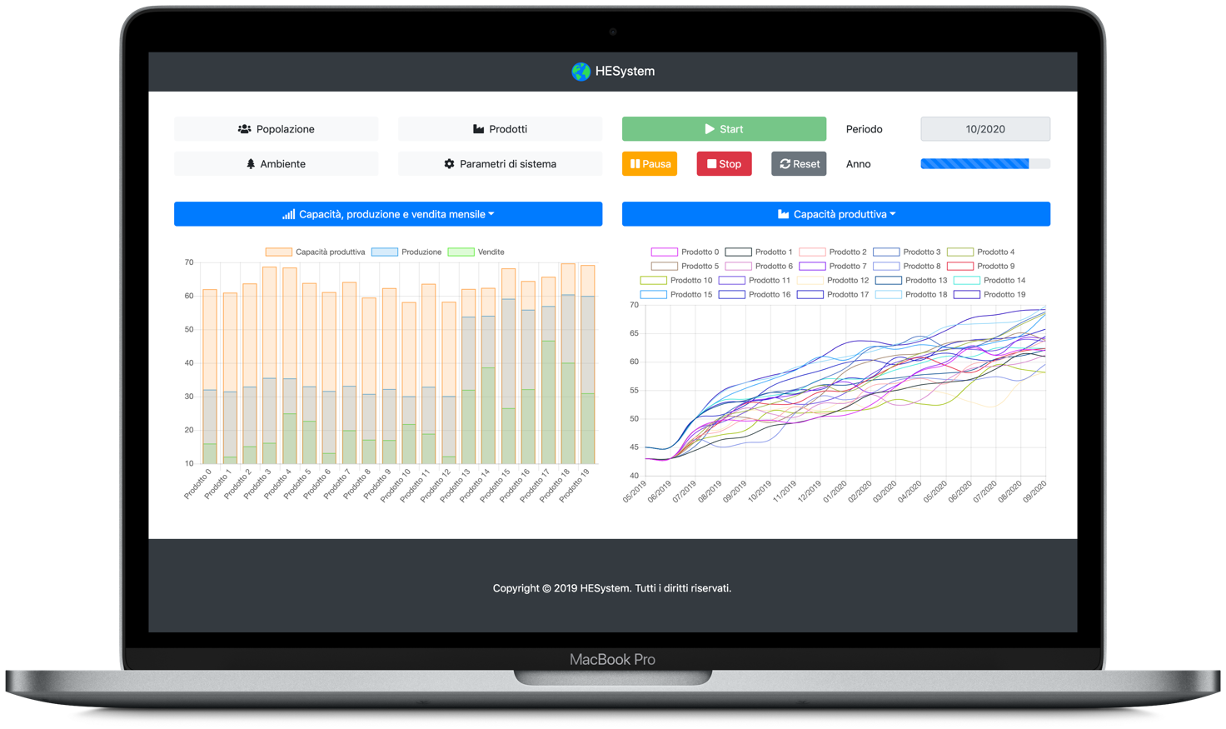

**Obiettivo**

Abbiamo scelto di realizzare il progetto **HESystem** relativo alla simulazione di un sistema umano-ambiente perché il nostro obiettivo è quello di rappresentare la reciproca influenza tra esseri umani, industria alimentare e ambiente, con particolare attenzione all’effetto serra e ai fenomeni emergenti dalle scelte degli individui. Osserveremo quindi come interagiscono tra loro questi elementi all’evolvere del tempo (mensilmente), visualizzando i risultati ottenuti su una serie di grafici che si aggiornano in modo dinamico.

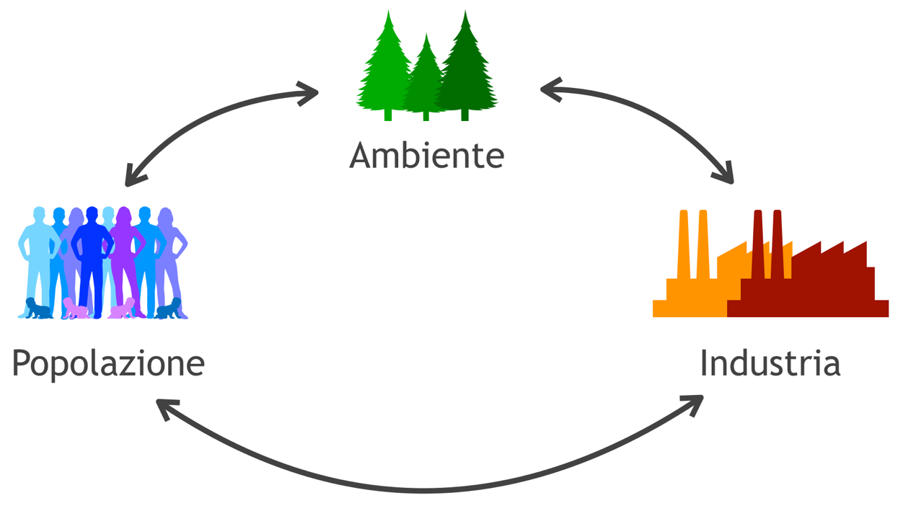

I tre principali attori che interagiscono nel sistema sono la popolazione, l’ambiente e l’industria. Per quanto riguarda la **popolazione** abbiamo considerato diverse caratteristiche della stessa:

* Fabbisogno di cibo
* Ricchezza
* Preferenze
* Salute

Per i **prodotti** abbiamo considerato:

* Impatto, tolleranza e valori ideali di GHGS, PM e NH3
* Produzione
* Capacità produttiva
* Prezzo
* Temperatura ideale e tolleranza
* Tipo (carne o vegetale)

Per l’**ambiente** abbiamo considerato:

* Temperatura media e oscillazione
* Valori e apporto esterno di GHGS, PM e NH3

L’utente può scegliere se avviare la simulazione con i prodotti di default (15 prodotti: manzo, pollo, maiale, cavallo, tacchino, patate, zucchine, peperoni, melanzane, pomodori, grano, riso, melo, pero e arancio) oppure selezionare un numero di prodotti a piacere impostando i range di valori per ogni proprietà. Di seguito sono riportati i grafici che abbiamo scelto di realizzare. È possibile visualizzarne due contemporaneamente per osservare meglio l’evoluzione del sistema e confrontare i risultati:

* Popolazione
* Nati e morti
* Salute media
* Distribuzione della salute
* Variazioni salute media
* Variazioni salute individuale
* Capacità produttiva
* Produzione
* Vendite
* Capacità, produzione e vendita mensile
* Industria carni/industria vegetali
* Temperatura
* Agenti atmosferici
* Distribuzione cibi acquistati/ricchezza

**Stato dell’arte**

Il focus principale del nostro progetto è analizzare la relazione esistente tra inquinamento, popolazione e produzione.

In questa sezione verranno analizzati vari studi effettuati nel settore.

Il primo studio proposto è quello dell’Ispra, l’Istituto Superiore per la Protezione e la Ricerca Ambientale, secondo il quale bloccare il traffico per abbassare gli effetti dell’inquinamento è solo una soluzione temporanea, che presto però diventerà inefficace. Secondo lo studio, infatti, le voci più rilevanti dell’inquinamento da particolato PM sono il riscaldamento e gli allevamenti intensivi di animali, rispettivamente con il 38% e il 15,1%. I veicoli sono al quarto posto con il 9%, precedute dall’industria con l’11,1%. Il particolato, PM dall’inglese *Particulate Matter*, è l’insieme delle sostanze sospese nell’aria che hanno una dimensione fino a 100 micrometri (un micrometro è la millesima parte di un millimetro), considerate gli inquinanti di maggior impatto nelle aree urbane. Si tratta di fibre, particelle carboniose, metalli, silice, inquinanti liquidi e solidi che finiscono in atmosfera per cause naturali o per le attività dell’uomo. Le fonti naturali (terra, sale marino, pollini, eruzioni vulcaniche) ci sono sempre state, quelle dovute all’uomo (traffico, riscaldamento, processi industriali, inceneritori) sono aumentate negli ultimi decenni con la sovrappopolazione e i processi di industrializzazione, sommandosi alle prime. Le polveri più pericolose sono quelle con diametro inferiore a 10 micrometri, il cosiddetto PM10, il cui 60% è composto da particelle con dimensioni inferiori a 2,5 micrometri. Il PM2,5 è la frazione più leggera, quella che rimane più a lungo nell’atmosfera prima di cadere al suolo e che noi respiriamo maggiormente. Sono proprio queste particelle ad entrare più in profondità nei nostri polmoni, aumentando il rischio di patologie gravi come ad esempio asma, bronchiti, enfisema, allergie, tumori e problemi cardio-circolatori.

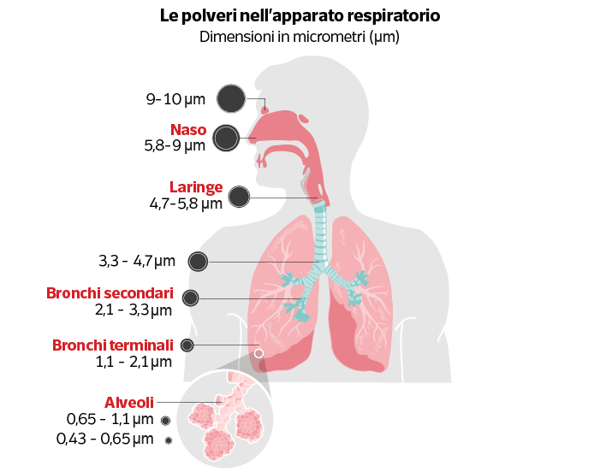

Il calcolo eseguito dall’Ispra tiene conto del sia particolato primario che secondario, una novità che cambia la lettura dei dati e l’origine delle cause. Il primario è quello direttamente emesso dalle sorgenti inquinanti (ad esempio dai tubi di scappamento delle auto): il 59% è dovuto al riscaldamento, il 18% alle auto, il 15% all’industria, mentre il contributo degli allevamenti intensivi è irrisorio (l’1,7% di PM2,5). Ma questa è una fotografia solamente parziale della realtà. Le polveri, infatti, si formano anche in atmosfera a causa dei processi chimico-fisici che coinvolgono le particelle già presenti. In questi casi si parla di particolato secondario, e le percentuali cambiano.

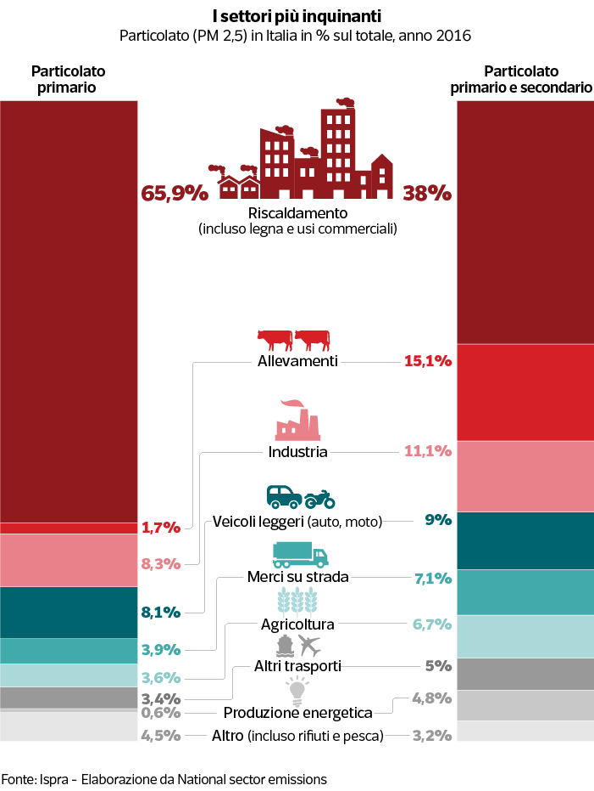

Il contributo degli allevamenti intensivi al PM2,5 passa così dall’1,7% al 15,1%, diventando la seconda fonte di inquinamento totale da polveri.

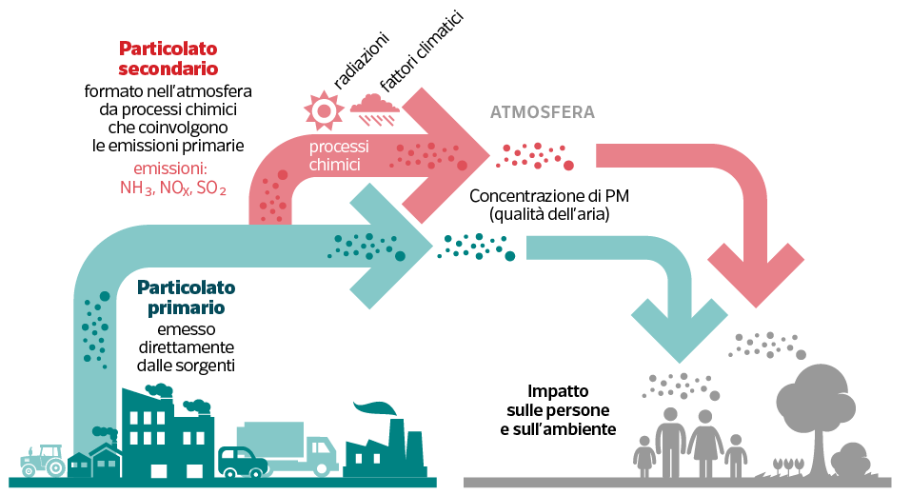

«Il PM10 e ancora di più il PM2,5 – afferma Vanes Poluzzi, dell’Arpa dell’Emilia-Romagna – sono composti per una percentuale rilevante da particelle di natura secondaria che si formano in atmosfera, a partire da ossidi di azoto e zolfo, ammoniaca e composti organici volatili. Tale contributo secondario tende tra l’altro ad aumentare in caso di condizioni meteorologiche di stabilità atmosferica, quando si raggiungono i massimi livelli di inquinamento».

L’Ispra punta il dito soprattutto verso gli allevamenti intensivi, i principali responsabili di emissione di ammoniaca nell’aria (il 76,7% a livello nazionale nel 2015), principale fonte di particolato secondario. Non solo: «Il problema è che il settore allevamenti non può essere oggetto di misure di emergenza». In altre parole: mentre per intervenire sul traffico si può bloccare la circolazione dei veicoli, o per ridurre l’effetto del riscaldamento si può limitare la temperatura interna, per intervenire sulla seconda causa di particolato in Italia, secondo Ispra, si deve ricorrere ad «azioni più strutturali, come la riduzione dei capi o le opzioni tecnologiche». Se si guardano i dati degli ultimi sedici anni, si vede come il settore allevamenti non ha subito alcun tipo di miglioramento in termini di inquinamento da PM. Anzi, se nel 2000 gli allevamenti erano responsabili del 10,2% di particolato, nel 2016 la percentuale di PM2,5 causato dagli allevamenti ha subito un incremento del 32%. Il trend degli ultimi anni è chiaro: diminuisce l’inquinamento dovuto ad auto, moto e del trasporto su strada, diminuisce quello legato ad agricoltura, industria e produzione energetica. Ma aumenta la quota legata al riscaldamento (che passa dal 15% del 2000 al 38% del 2016) e al settore allevamenti (dal 10,2% al 15,1% in sedici anni). Le frontiere su cui dovremo lavorare nei prossimi anni.

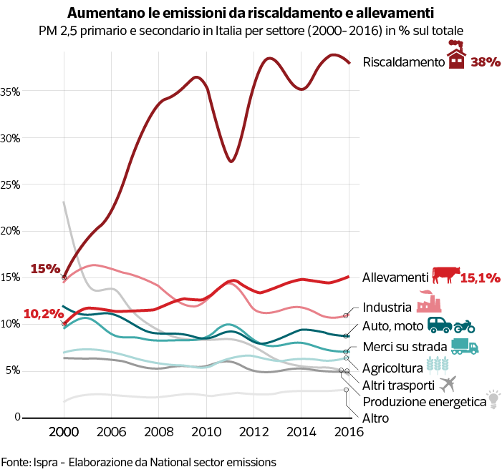

Proprio gli elementi appena descritti sono gli ingredienti inseriti all’interno del nostro sistema e che ci hanno spinto ad eseguire questo studio.

Il secondo lavoro che viene presentato, dal titolo “*Air pollution, food production and food security: A review from the perspective of food system*” di Feifei Sun, Dai Yun e Xiaohua Yu, analizza nel dettaglio la relazione esistente tra l’inquinamento e produzione del cibo. Il settore agricolo produce notevoli quantità di inquinanti dell’aria, dalla fattoria alla tavola. I principali inquinanti prodotti sono:

* GHG
* NH3
* PM

Ad ogni collegamento, quindi, l'inquinamento atmosferico influirà sulla domanda e sull’offerta del cibo.

Queste interazioni, e quelle descritte nel primo studio, sono ben rappresentate dal grafico presentato di seguito.

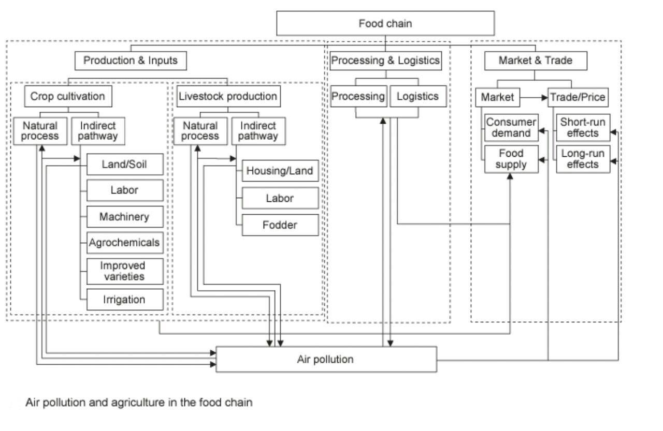

Nella fase agricola, piante e animali producono quantità massicce di inquinanti atmosferici attraverso il processo naturale (ad esempio l'espulsione), mentre la produzione e l'uso di agro-input peggiorano le contaminazioni. D'altra parte, l'inquinamento atmosferico non solo può incidere direttamente sulla crescita delle piante e sulla salute degli animali, ma anche influenzare indirettamente l'efficacia degli input agricoli attraverso la diffusione, sedimentazione e precipitazione e quindi influenza negativamente l’operazione di allevamento. Durante l'elaborazione e la distribuzione dei prodotti alimentari, i rifiuti industriali e gli scarichi dei veicoli generano significative quantità di inquinanti atmosferici, mentre l'inquinamento atmosferico potrebbe ostruire l’approvvigionamento alimentare riducendo anche la produttività dei lavoratori. Come conseguenza dell’inquinamento atmosferico, i consumatori potrebbero cambiare comportamento d'acquisto per mitigare i rischi legati alla salute. Gli impatti dell'inquinamento atmosferico sulla domanda dei consumatori e sull'approvvigionamento alimentare potranno, infine, spostare l'equilibrio del mercato per cambiare infine il prezzo del cibo.

In conclusione, quindi, si è scelto di utilizzare tutte le informazioni ricavate per creare la letteratura del progetto HESystem riuscendo a captare tutte le variabili e le situazioni possibili.

**Architettura del sistema**

Il programma è composto da oggetti che interagiscono secondo leggi in parte deterministiche e in parte aleatorie. Ogni oggetto ha i suoi parametri interni, definiti nell’inizializzazione del programma e completamente personalizzabili dall’utente: gli oggetti “popolazione” (da considerarsi come l’equivalente di indicativamente 1.000.000 di persone) hanno ricchezza, fabbisogno di cibo e preferenze. Gli oggetti “cibo” (da considerarsi come l’intera industria che produce quel cibo) hanno un prezzo fisso, e parametri con cui interagiscono con l’ambiente tramite impatto su di esso e tramite un’influenza che ha l’ambiente stesso sulla produzione del cibo (creando un meccanismo di feedback). L’ambiente ha parametri per definire le oscillazioni di temperatura (assunte indipendenti dal resto del sistema), mentre gli agenti atmosferici/inquinanti vengono valutati mese per mese in base alla produzione.

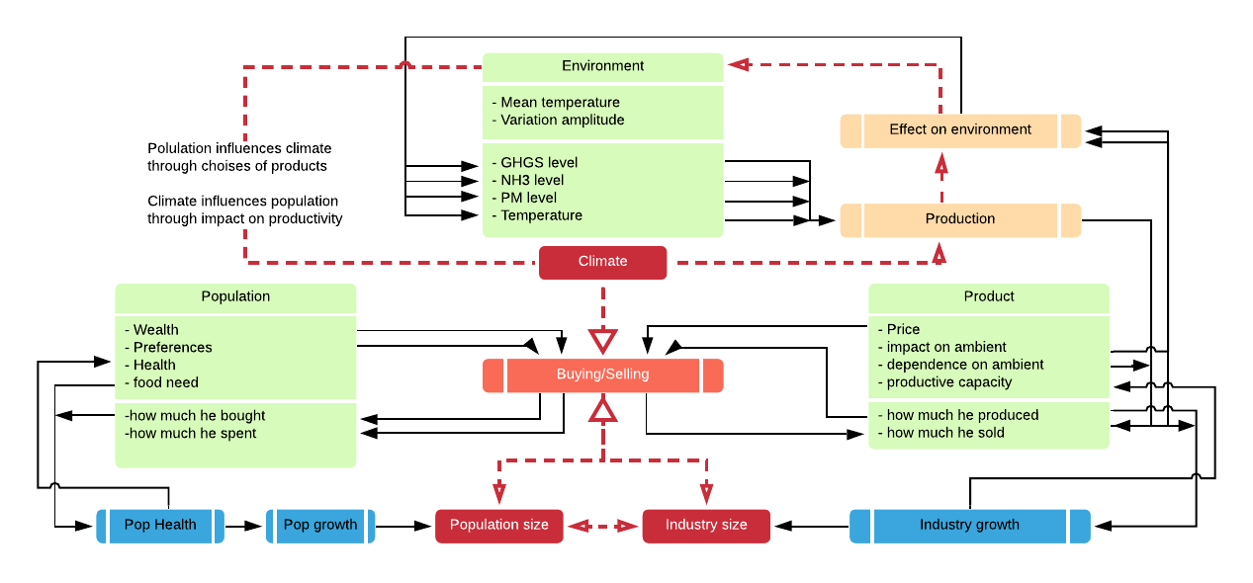

L’interazione alla base di tutto il sistema è quella in cui la popolazione acquista cibo: sarà la domanda del mercato a definire quanto/quale cibo verrà prodotto il mese successivo, e dunque quanti/quali agenti atmosferici verranno immessi nell’ambiente. In questa interazione, ogni oggetto della popolazione acquista a turno una quantità random di un cibo random, condizionato dalle sue preferenze e dalla disponibilità di quel prodotto; le preferenze saranno a loro volta generate random all’inizio del programma, ma condizionate dalla ricchezza di quella fetta di popolazione (i più ricchi tendono ad acquistare prodotti più costosi) e dalla tendenza complessiva della popolazione a preferire la carne (impostabile dall’interfaccia, è un parametro di fondamentale interesse per valutare come le tendenze negli acquisti si ripercuotano sull’ambiente). Il comportamento degli acquirenti è quindi irrazionale, ma l’abbiamo considerato un’approssimazione ragionevole dei meccanismi di acquisto, nonché uno schema utile per osservare vari tipi di comportamenti nel sistema.

Il processo d’acquisto terminerà quando le persone avranno mangiato abbastanza oppure finito i soldi, o quando l’industria avrà esaurito le sue risorse di cibo. A seguito di questa fase “di mercato” del sistema, verranno valutate la salute di ogni oggetto di classe “Persona” e l’eventuale crescita della popolazione, oltre alla crescita e decrescita dell’industria sulla base del rapporto prodotto/venduto. L’algoritmo prosegue poi valutando la produzione nel mese successivo, e dunque il rapporto di questa sull’ambiente.

Si può quindi affermare che il sistema è determinato da due “tipi” di interazione: quella tra umani ed industria (random, ma con tendenze indotte) e quella tra industria ed ambiente, determinate da funzioni definite a priori. Il risultato di queste interazioni determinerà gli osservabili principali del sistema: la salute ed il numero della popolazione, la capacità produttiva dell’industria e gli agenti atmosferici nell’ambiente.

**Variazione di salute e capacità produttiva**

Per quanto riguarda l’evoluzione della salute nella popolazione e la capacità produttiva dell’industria è stata usata una stessa “funzione di crescita”: è una funzione lineare e determinata da un parametro per la massima variazione possibile, ed uno per la stabilità:

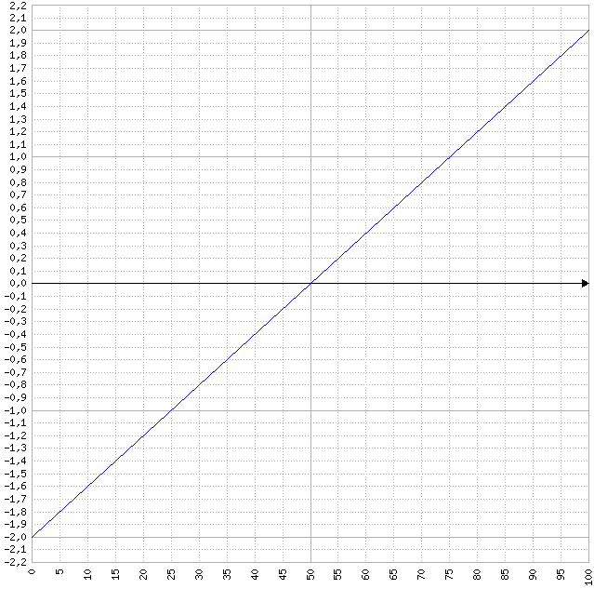

*Esempio di “funzione di crescita” con Max_crescita=2.0, Stab=50*

con X, nel caso della salute, dato dal rapporto tra cibo mangiato e fabbisogno, mentre nella capacità produttiva è dato dal rapporto tra cibo venduto e cibo prodotto (calcolati in entrambi i casi come percentuali).

In questo modo la salute (o capacità) rimane stabile nel caso in cui mangiato/fabbisogno (o venduto/prodotto) è uguale al valore “Stab”: tutti i rapporti che danno un valore maggiore di Stab porteranno a una crescita di *f* e, viceversa, tutti i minori ad una decrescita. Max_crescita sarà il massimo valore possibile con cui può aumentare *f*, che si realizza quando mangiato=fabbisogno (o venduto=prodotto).

Nella grafico qui riportato, l’esempio di una funzione di crescita con max_crescita=2.0 e Stab=50: vediamo che *f*(50)=0, ovverosia crescita nulla, mentre i valori a sinistra e destra sono quelli per i quali si ha rispettivamente una variazione negativa e positiva di f, proporzionale alla distanza dal valore X=50 di stabilità.

La differenza tra le due variabili sta nel fatto che la salute è valutata come una percentuale (100% identifica una “perfetta salute”) mentre nella capacità produttiva *f* non ha un limite superiore ed ha il valore di “cibo che l’industria è potenzialmente in grado di produrre in questo mese”.

**Crescita della popolazione**

Mentre il numero di cibi sarà fisso in tutta l’evoluzione, la crescita della popolazione è poi valutata sulla base della salute di ogni oggetto persona. Al di sotto di una salute minima l’oggetto viene rimosso dal sistema, mentre al di sopra di una certa soglia di salute diventa “in grado di riprodursi”. Per ogni oggetto sopra la soglia di salute viene estratto un valore random tra 0-100: qualora quel valore sarà di un parametro (impostabile dall’utente) il programma genererà una nuova persona (nascita).

Tutti i parametri che determinano l’evoluzione del sistema sono impostabili dall’utente nell’interfaccia, sotto la voce “Parametri di sistema”, e sono quindi:

* Max crescita di salute e capacità produttiva
* Valore di stabilità per salute e capacità produttiva
* “Gradini” di salute per la nascita e la morte della popolazione
* Rapporto statistico tra popolazione in grado di riprodursi e popolazione aggiunta

**Rapporto tra industria e ambiente**

Come accennato precedentemente, industria e ambiente hanno tra loro un meccanismo di retroazione: l’industria tenderà ad aumentare la presenza d’agenti atmosferici, e gli agenti atmosferici tenderanno a compromettere la produttività dell’industria (si tratta quindi di un feedback negativo).

L’effetto dell’industria sull’ambiente è valutato sulla base di parametri d’impatto interni ad ogni prodotto, che stabiliscono quanto di un agente atmosferico è prodotto o assorbito per mese e per quantità prodotta di quel cibo; poiché certi agenti atmosferici non sono mai assorbiti dall’industria del cibo (come il particolato) abbiamo aggiunto un’influenza esterna su questi parametri, affinché si potesse trovarne una stabilità.

Ogni mese viene quindi valutata

Viceversa, l’ambiente agirà sull’industria riducendo la produzione effettiva rispetto alla sua capacità produttiva. Abbiamo usato delle funzioni “a triangolo” per ogni agente atmosferico compresa la temperatura, i cui effetti sono indipendenti tra loro ma moltiplicati. Sono funzioni definite da un valore ideale (“quantità di quell’agente atmosferico a cui la produzione = capacità produttiva”) ed un parametro di tolleranza, che definisce l’intervallo in cui la produzione è ancora possibile seppur linearmente ridotta allontanandosi dal valore ideale.

Dove si moltiplicano gli effetti di temperatura, NH3, particolato e gas serra, tutti valutati con la stessa funzione “a triangolo”.

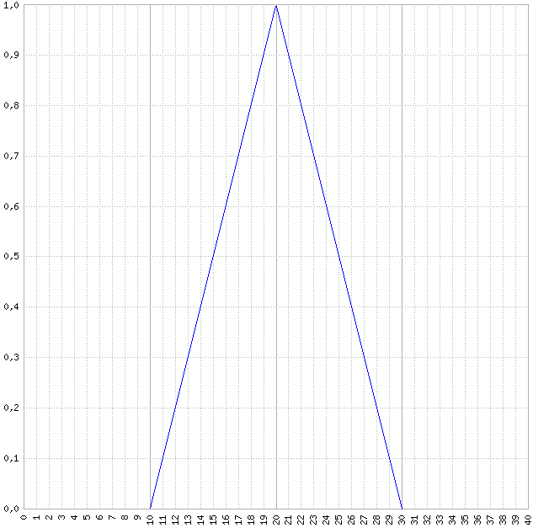

*Esempio di “funzione di produzione” con valore ideale=20, tolleranza=10*

Il risultato di questa scelta è che l’industria di un prodotto opererà al 100% solamente se tutte le variabili ambientali saranno ideali per quel prodotto, mentre decrescerà linearmente la sua efficienza al discostarsi da questi.

Tutti i parametri per valutare quest’interazione sono impostabili dall’utente nella voce “prodotti”, e sono:

* impatto dell’industria su GHGS, NH3, PM
* valori ideali di GHGS, NH3, PM e temperatura
* tolleranza sulle variazioni di GHGS, NH3, PM e temperatura

**Tecnologie**

Abbiamo scelto di realizzare HESystem su piattaforma web, in modo che potesse essere cross-platform, utilizzando i linguaggi HTML, CSS, JavaScript, PHP ed alcune librerie e tecnologie ad essi collegate, come ad esempio jQuery, AJAX, Bootstrap e Charts.js. Prima di iniziare la fase implementativa abbiamo progettato il mockup dell’interfaccia utente, che con il tempo ha subito diverse revisioni e miglioramenti prima di ottenere il risultato finale. Abbiamo cercato di rendere semplice e chiara la user interface, in modo che l’utente fosse in grado di comprendere come interagire con l’applicazione. Dopo aver eventualmente personalizzato i parametri relativi a popolazione, ambiente e prodotti (oppure aver lasciato quelli di default) è possibile avviare la simulazione. In qualsiasi momento si può mettere in pausa oppure fermare l’esecuzione del sistema per analizzare meglio i grafici e/o iniziare una nuova simulazione a partire dai parametri della precedente.

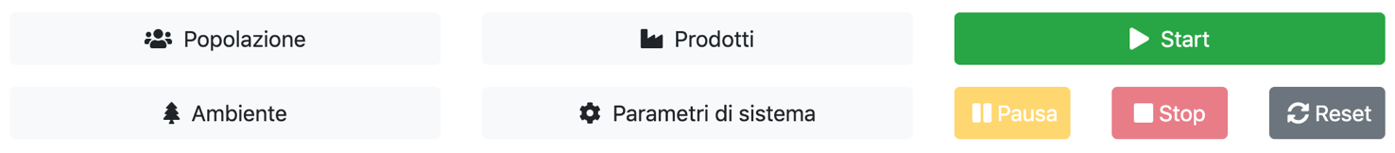

Al fine di creare un sistema il più possibile leggero ed efficiente abbiamo utilizzato varie tecnologie che interagiscono tra loro. Tra di esse vi è la tecnologia AJAX, la quale permette di far comunicare velocemente l’interfaccia utente (client front-end) con il motore PHP che si occupa della simulazione (server back-end). All’avvio della simulazione tutti i parametri impostati dall’utente vengono inviati al server, il quale, dopo aver computato le operazioni inerenti l’iterazione, invia come risposta all’interfaccia grafica solo i dati strettamente necessari all’aggiunta degli ultimi valori nei grafici. Questo meccanismo consente di mantenere una comunicazione leggera fra client e server, senza appesantire il sistema conservandone tutto lo storico (dove i dati si riferiscono potenzialmente a centinaia di anni). Quest’ultimo, invece, è salvato in modo persistente nei grafici, consultabili dall’utente in qualsiasi momento.

Per facilitare l’esecuzione del sistema lo abbiamo caricato online all’indirizzo <https://www.lorenzolanzarone.it/FSC/>.

Di seguito sono elencate alcune informazioni relative alle tecnologie usate.

* **HTML:** acronimo di HyperText Markup Language, è il linguaggio standard di markup utilizzato per creare pagine web. Nato nel 1993, è di pubblico dominio e deriva dall’SGML, un metalinguaggio per definire linguaggi di markup. L’HTML permette di creare documenti ipertestuali, definendone struttura, aspetti grafici, testi, immagini e link attraverso l’inserimento di specifici tag che vengono interpretati dal browser, il quale genera il DOM (Document Object Model). La sintassi è stabilita dal W3C, che nel corso degli anni ha cercato di definire uno standard comune, insieme alle maggiori aziende e organizzazioni informatiche riunite nel WHATWG. Ogni documento HTML ha una struttura che definisce l’header, contenente informazioni di controllo, e il body, all’interno del quale è scritto il contenuto vero e proprio della pagina web. Attualmente l’ultima versione pubblicata è HTML 5, che integra funzionalità prima utilizzabili solo tramite estensioni del browser, oltre ad essere pensata per il corretto funzionamento delle pagine sui dispositivi mobili.
* **CSS:** acronimo di Cascading Style Sheets, è un linguaggio utilizzato per descrivere lo stile di pagine web realizzate in HTML o altri linguaggi di markup. Nato nel 1996, le specifiche del linguaggio sono definite dal W3C, con il CSS è possibile separare il contenuto dei documenti HTML dalla loro presentazione. In questo modo l’HTML è di più facile lettura e risulta più semplice riutilizzare e mantenere il codice dedicato alla presentazione, che può essere inserito in un foglio di stile esterno richiamabile dal documento HTML. È anche possibile scrivere codice CSS direttamente all’interno del file HTML o nei singoli elementi presenti nello stesso. Quando si applicano nuove proprietà di stile agli elementi HTML, questi ultimi sono richiamati tramite vari tipi di selettori, ad esempio di classe o id. La versione attuale del linguaggio è CSS 3.
* **JavaScript:** è un linguaggio di scripting utilizzato principalmente in ambito web per creare pagine dinamiche. Nato nel 1995, si è evoluto nel tempo e consente di aumentare notevolmente l’interattività delle pagine web con numerosi effetti dinamici. JavaScript è un linguaggio orientato agli oggetti e agli eventi, che funziona lato client, quindi viene eseguito direttamente sul browser dell’utente. Quando quest’ultimo esegue determinate operazioni, ad esempio con mouse e tastiera, vengono invocate le relative funzioni che eseguono il codice collegato e interagiscono con il DOM. Le funzioni JavaScript possono essere raccolte in appositi file esterni oppure scritte direttamente all’interno del codice HTML. JavaScript è un linguaggio interpretato dal browser, la sua sintassi deriva da C e Java e dispone di tutte le funzionalità tipiche dei linguaggi di programmazione ad alto livello.
* **jQuery**: è una delle librerie JavaScript più utilizzate al mondo. Con jQuery vengono semplificate numerose operazioni, ad esempio la selezione di elementi del DOM, la gestione di eventi e animazioni, oltre all’implementazione di AJAX. Nata nel 2006, la libreria jQuery è distribuita con la licenza libera MIT. Si tratta di un framework estremamente versatile in grado di gestire in maniera efficace aspetti grafici, strutturali e di manipolazione delle pagine web, inoltre garantisce la compatibilità con tuti i moderni browser. Per utilizzare jQuery è necessario includere i file della libreria all’interno delle pagine HTML.



* **AJAX:** acronimo di Asynchronous JavaScript and XML, è una tecnica di sviluppo software che permette la creazione di pagine e applicazioni web interattive. Nato nel 2005, la principale caratteristica della tecnologia AJAX consiste nell’aggiornare dinamicamente il contenuto di una pagina web senza un reale refresh della stessa. Utilizzando AJAX avviene uno scambio di dati in background tra il browser e il server in modo asincrono, senza interferire con il comportamento della pagina web in uso. Il funzionamento di AJAX è reso possibile dall’utilizzo congiunto di più tecnologie: HTML e CSS per la presentazione, DOM per l’interazione, XML, JSON o altri formati per lo scambio dei dati, l’oggetto XMLHttpRequest per la comunicazione asincrona e JavaScript che unisce le tecnologie elencate. Solitamente, le funzioni richiamate con le richieste HTTP di AJAX sono scritte in JavaScript, ma questo non è obbligatorio.
* **PHP:** acronimo di PHP: Hypertext Preprocessor, è un linguaggio di scripting open source utilizzato principalmente per creare pagine web dinamiche. Nato nel 1995, ciò che distingue PHP da altri linguaggi di scripting è il fatto di essere server-side, questo significa che il codice viene eseguito nel server, generando documenti HTML che saranno inviati al client, il quale non potrà conoscere il codice di esecuzione ma solo il risultato finale. Si tratta di un linguaggio interpretato e Turing completo, che offre molte possibilità di utilizzo. Permette la creazione di funzioni e l’utilizzo di tutti i principali costrutti, inoltre è in grado di interfacciarsi con molte tipologie di database. Il codice PHP, la cui sintassi deriva dal linguaggio C, può essere scritto in appositi file o anche inserito all’interno di file HTML. Sono disponibili in rete numerose librerie che ne estendono le funzionalità e la versione attuale del linguaggio è PHP 7.
* **Bootstrap:** è un framework open source per la creazione di siti e applicazioni web di vario tipo. Nato inizialmente come progetto interno a Twitter, con lo scopo di uniformare l’interfaccia grafica del social network, nel 2011 è stato rilasciato come open source, per permettere ad altri sviluppatori di contribuire al progetto. Bootstrap è pensato per un utilizzo front-end e contiene strumenti e modelli basati su HTML e CSS come form, bottoni, tabelle, menu e tanti altri elementi tipografici e dedicati all’interfaccia grafica, comodamente implementabili all’interno delle pagine web. Sono presenti alcune estensioni opzionali di JavaScript e inoltre il framework supporta il responsive design, in modo che il layout del sito web si adatti automaticamente se visualizzato su computer, tablet o smartphone. Bootstrap è compatibile con tutti i moderni browser, utilizza un sistema a griglia per posizionare gli elementi nella pagina web e per utilizzarlo è sufficiente includerlo nel codice HTML.
* **Charts.js:** è una libreria JavaScript che permette di creare e gestire grafici da mostrare sul web. È possibile personalizzare i grafici da visualizzare in ogni loro aspetto, sia graficamente che per tipologia (ad esempio barre e linee). Inoltre, è possibile creare grafici animati, interattivi e responsive.

**Mockup iniziale**

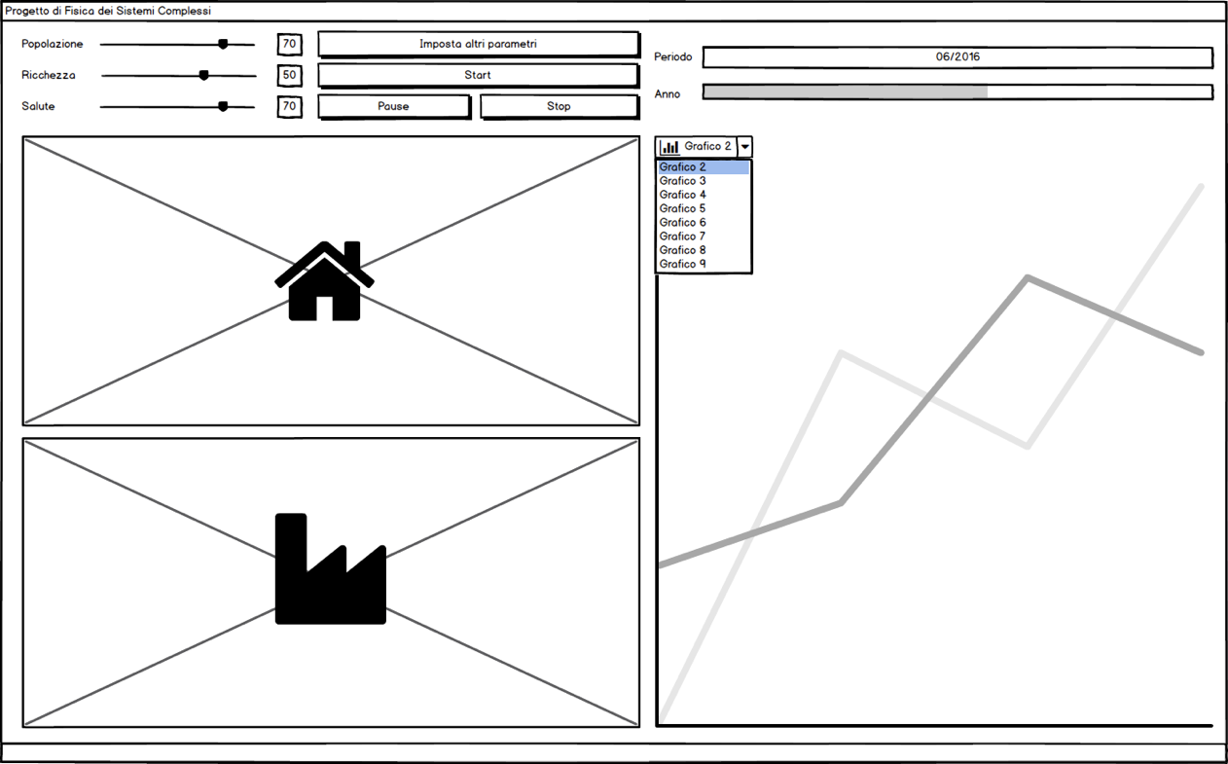

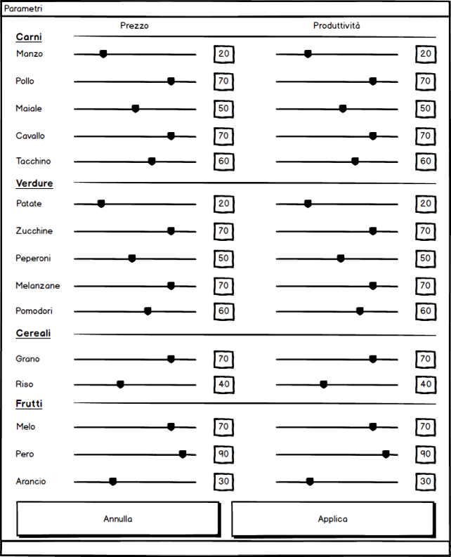

**Screenshot**

* Schermata home in pausa con grafici visualizzati:

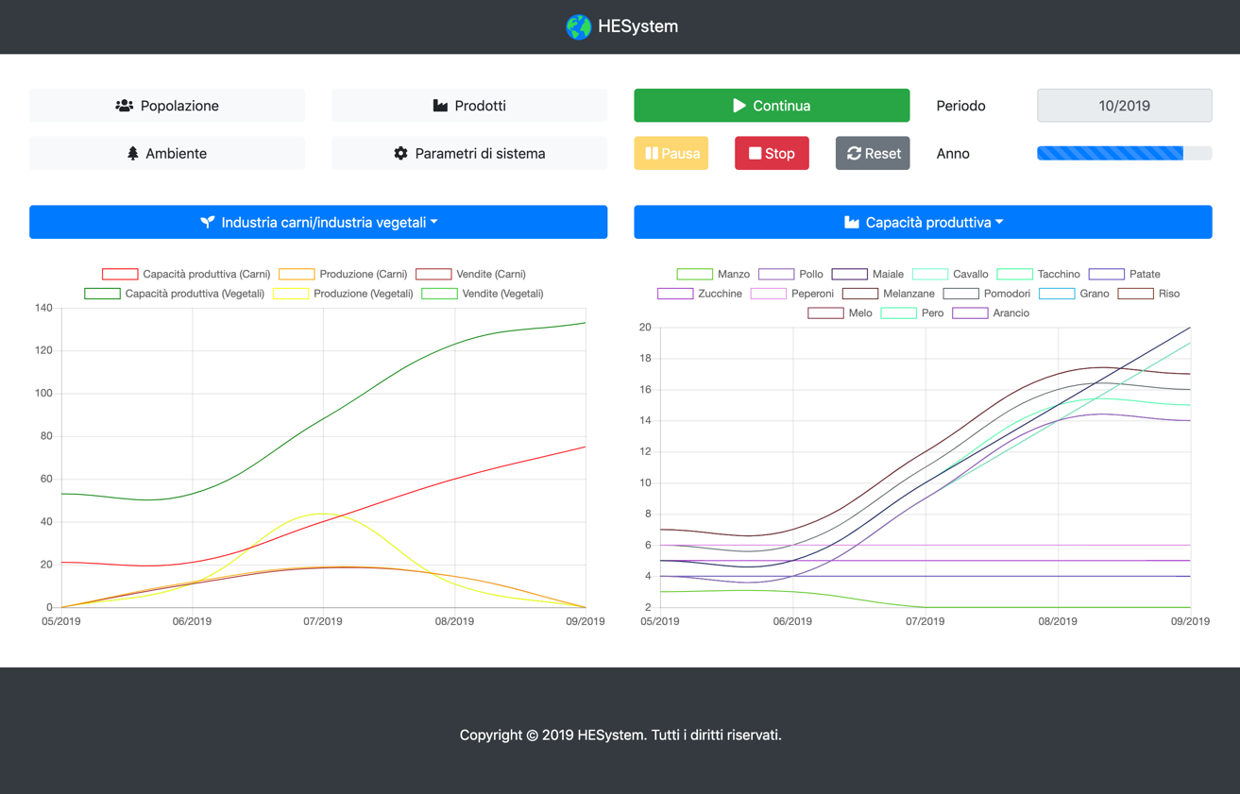

* Schermata home in stop con grafici visualizzati e menu dei grafici disponibili

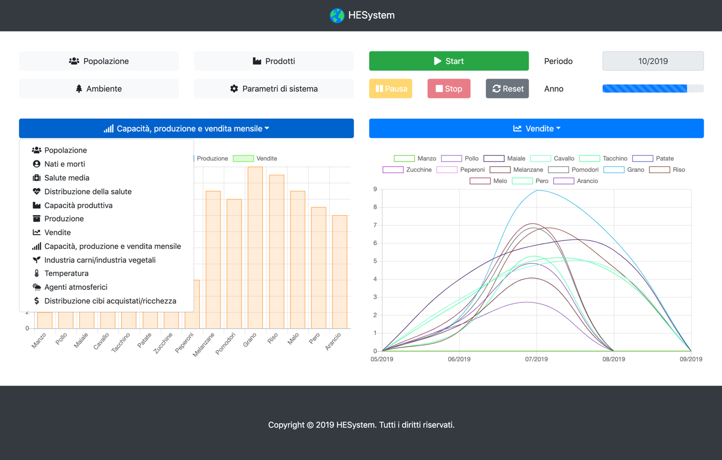

* Schermata per impostare i parametri relativi alla popolazione:

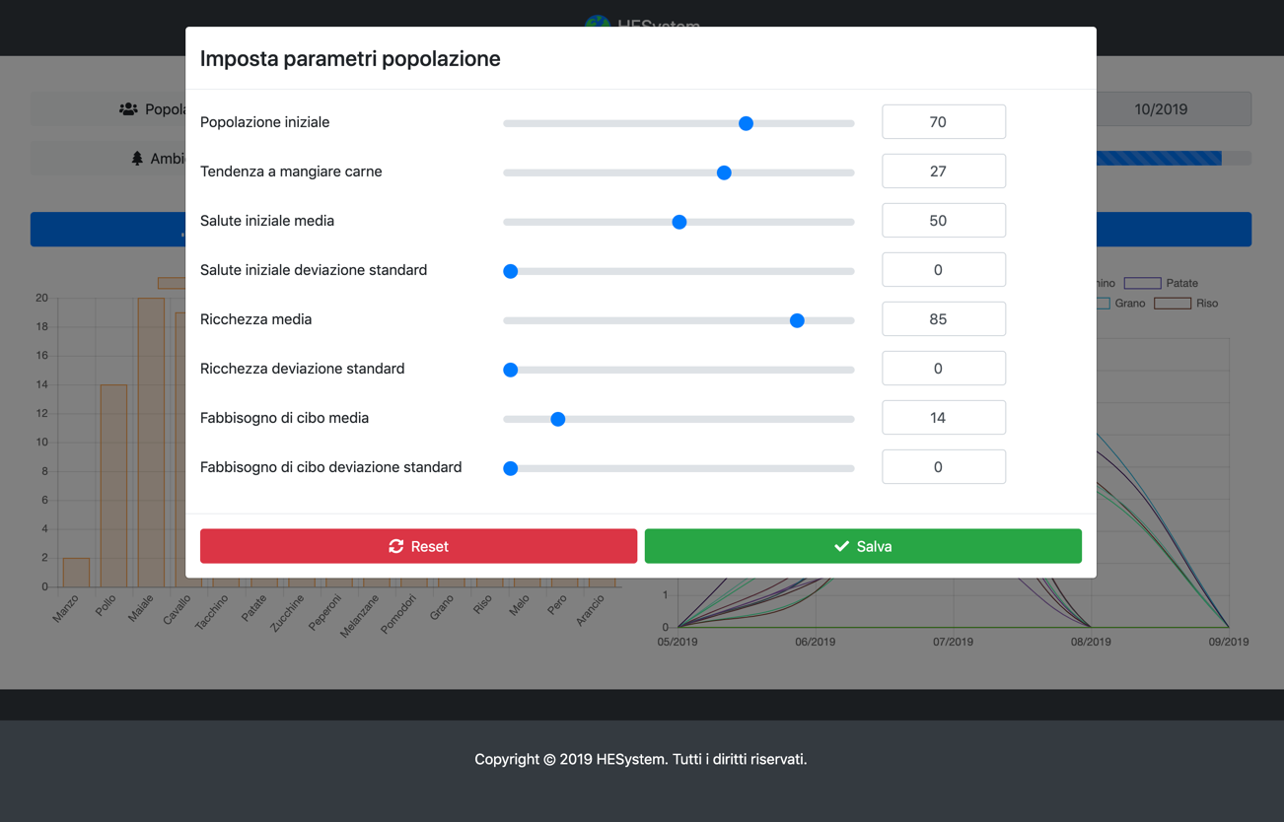

* Schermata per impostare i parametri relativi all’ambiente:

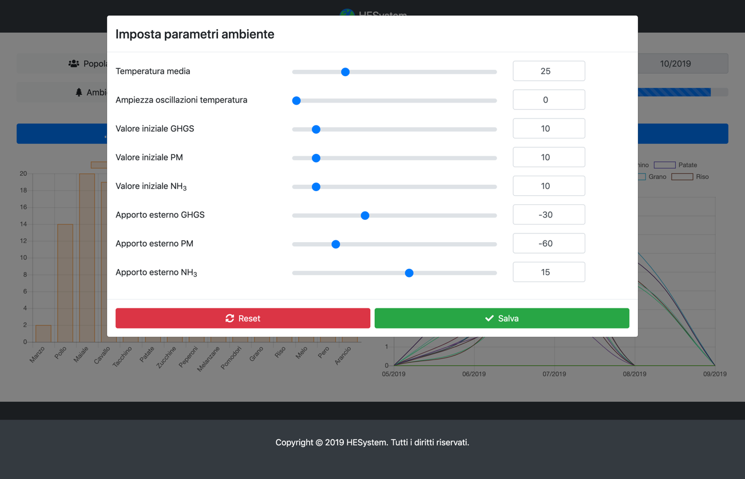

* Schermata per impostare i parametri di sistema:

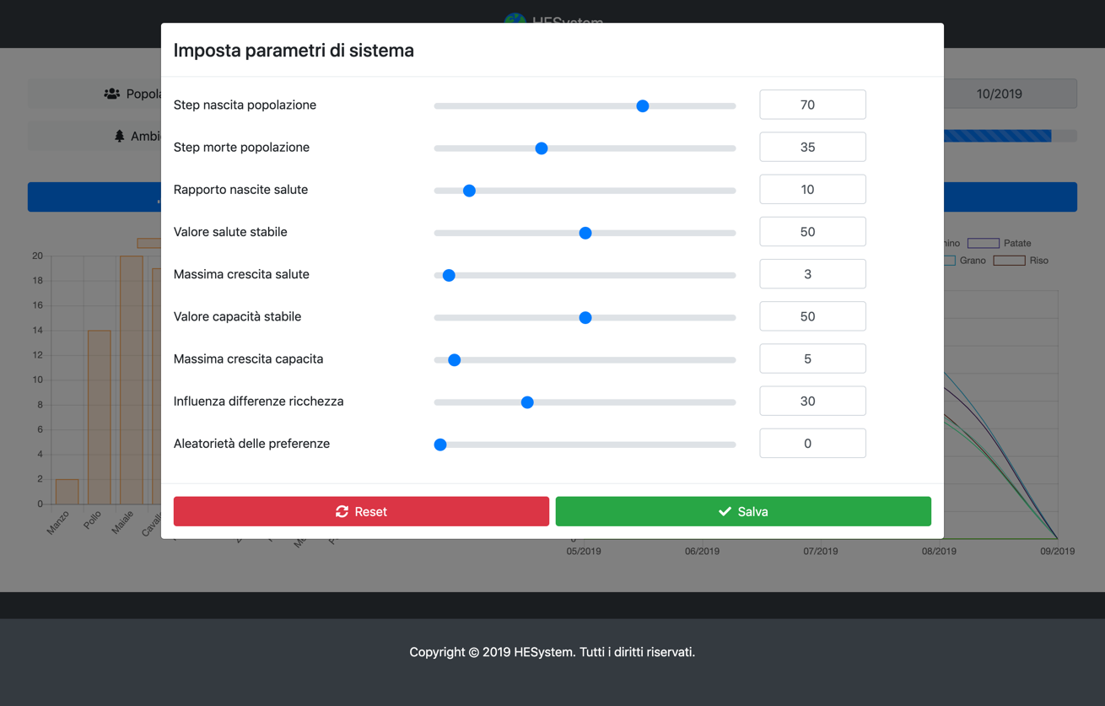

* Schermata per impostare i parametri relativi ai singoli prodotti:

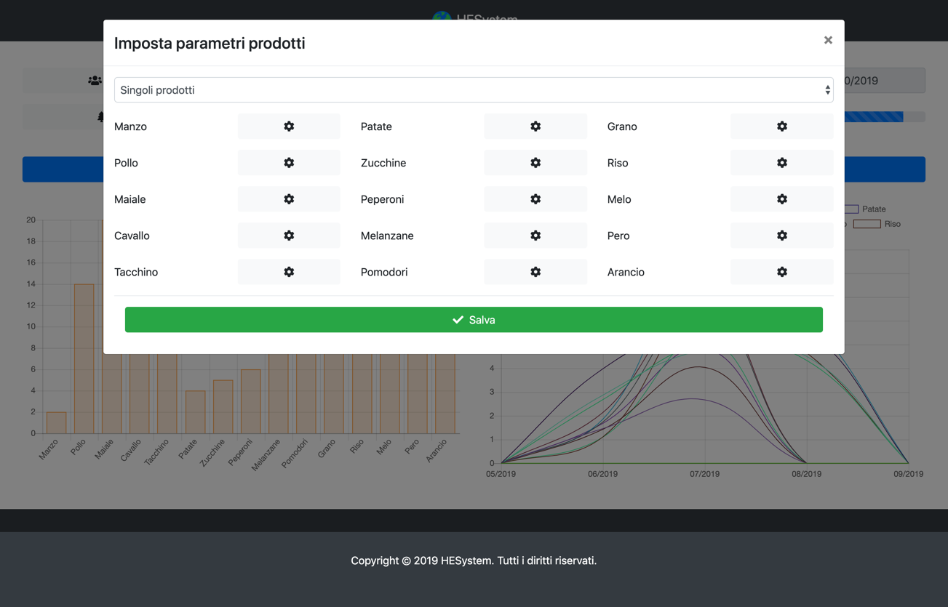

* Schermata per impostare i parametri relativi a tutti i prodotti

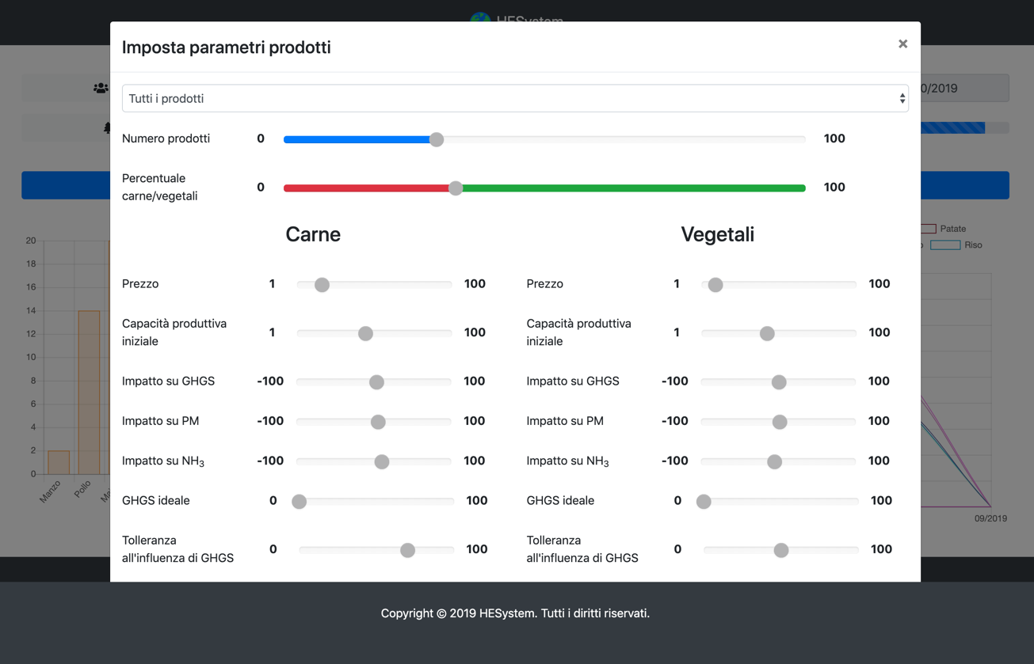

**Analisi del comportamento**

Per studiare il comportamento del sistema al variare dei parametri immessi, abbiamo innanzitutto cercato dei valori ai quali le variabili principali si mantenessero stabili.

Abbiamo quindi notato che il sistema poteva essere pensato come due sottosistemi non indipendenti ma distinti:

* Una parte relativa al mercato umani-industria (quindi determinato dai prezzi, preferenze di acquisto, fabbisogno e disponibilità economica della popolazione): agirà sui valori di salute e capacità produttiva
* Una parte relativa al rapporto industria-ambiente (quindi determinata da tutti i parametri di impatto e dall’apporto esterno di agenti atmosferici): agirà sui valori ambientali e retroattivamente sulla produzione

Abbiamo stabilizzato la seconda agendo direttamente con gli apporti esterni di agenti atmosferici, facendo sì che questi si mantenessero nulli per tutta l’evoluzione.

Per il rapporto umani-industria abbiamo trovato la stabilità ragionando sulle funzioni di variazione discusse nel capitolo precedente.

Affinché la salute delle persone si mantenga stabile (ad un valore in cui non sussiste né nascita né morte), deve verificarsi che mediamente ogni individuo mangi esattamente una quantità Stab_salute*Fabbisogno di cibo, ed allo stesso tempo deve verificarsi che l’industria venda esattamente una quantità Stab_industria*Prodotto di cibo. Abbiamo quindi che

;

stabiliscono di fatto delle condizioni di equilibrio del sistema, al variare di tutti i suoi parametri.

Partendo da quest’idea abbiamo analizzato la stabilità in una situazione più semplice in cui tutti i cittadini hanno tutti la stessa ricchezza e fabbisogno, mentre i prodotti si distinguono solo tra carni e vegetali: i cibi sono così divisi in due gruppi, con due diversi prezzi e parametri di relazione con l’ambiente, mentre la popolazione si comporterà “come un unico individuo”. Da questa abbiamo poi proceduto ad osservare variazioni nel comportamento al variare dei parametri inseriti.

Fissato un fabbisogno ed una ricchezza arbitraria, e scelto un prezzo realistico per i cibi (assumendo che la carne costi mediamente tre volte tanto un prodotto vegetale), abbiamo cercato l’equilibrio al variare del parametro “tendenza a mangiare carne”. Le condizioni affinché si realizzino entrambi le condizioni di equilibrio, è che la quantità di cibo mangiata dagli individui sia limitata dal suo benessere economico. Ogni individuo infatti acquisterà random i prodotti a prescindere dal loro prezzo, e l’asimmetria nei prezzi tra carni e vegetali farà sì che possa a fine mese aver mangiato più di Stab*Fabbisogno o meno: trovando un valore adatto di “tendenza a mangiare la carne” gli individui mangeranno statisticamente esattamente il valore Stab*Fabbisogno di cibo, sebbene talvolta più e talvolta meno a seconda che la generazione random abbia favorito per quel mese la carne o i vegetali.

I valori trovati sono impostati come parametri di default nel programma, e danno come risultato l’evoluzione che discuteremo nel prossimo paragrafo.

**Sistema all’equilibrio**

Per i valori scelti, abbiamo trovato un’evoluzione che si mantiene stabile per decine di anni, per poi innescare una fase di crescita/morte. La crescita avviene quando, a seguito di più variazioni casuali, un “oggetto popolazione” (che chiameremo “individuo”) raggiunge il gradino a cui diventa in grado di riprodursi; la morte avviene poiché l’aumento della popolazione causa una crescita dell’industria e quindi un aumento degli agenti atmosferici prodotti: queste comprometteranno la produzione fino al punto da rendere l’industria incapace di soddisfare i bisogni della popolazione crescente.  
Basta di fatto la presenza di un singolo individuo con salute >Step_nascita affinché nel sistema si inneschi una crescita costante: nonostante quella fase dell’evoluzione il sistema può esser considerato stabile per le considerazioni fatte nel paragrafo precedente. Abbiamo scelto di studiare questo comportamento sia per osservare il verificarsi delle condizioni poste per l’equilibrio, che perché anche nella sua fase di crescita e morte risulta molto suscettibile al variare dei parametri immessi.

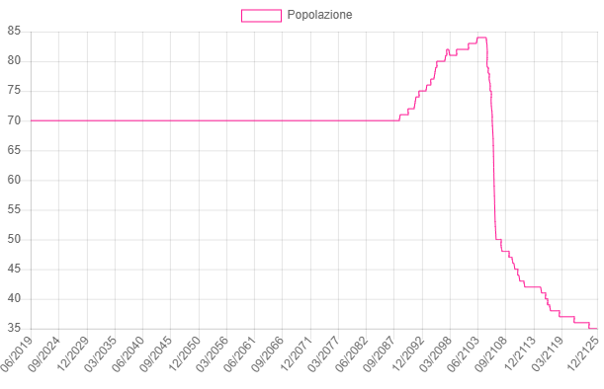

Il sistema si mantiene stabile per un tempo che va -indicativamente- dai 40 agli 80 anni. Sebbene infatti la salute rimanga stabile in media (grafico a destra), la distribuzione di questa nei cittadini tende a diffondersi intorno al valore centrale medio, e 40-80 anni è il tempo in cui si ha una buona probabilità che a seguito di estrazioni random negli acquisti almeno un “individuo” si trovi ad avere una salute sufficiente da riprodursi. Questo effetto non è controbilanciato dalla morte: ogni individuo può riprodursi più volte, mentre muore una sola.

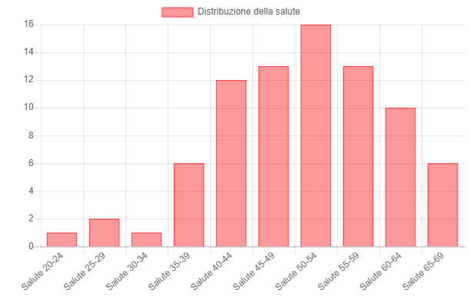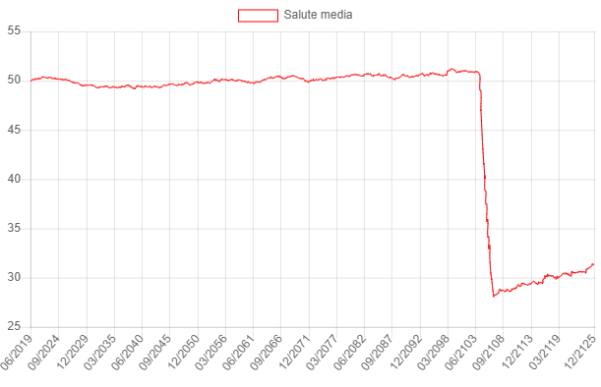

*Sopra: andamento della salute nel tempo*

*Sotto: distribuzione della salute all’anno 2088 (all’inizio della fase di crescita)*

Per comprendere meglio questo fenomeno, abbiamo “disattivato la morte e nascita” (impostando i rispettivi step a 0 e 100 della salute) ed osservato le occorrenze di variazione nella salute di ogni individuo. Come si vede nel precedente grafico, questa risulta distribuita equamente a destra e sinistra dello zero (per evidenza del fatto che la salute media oscilla intorno allo zero), ma asimmetrica: le “grandi crescite di salute” sono più probabili delle “grandi decrescite di salute”, viceversa le “piccole decrescite di salute” sono più probabili delle “piccole crescite di salute”

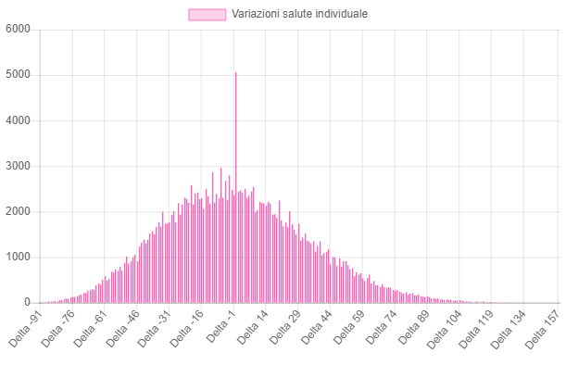

L’andamento della salute può inoltre esser messo in corrispondenza biunivoca con l’andamento degli acquisti: ad un maggior acquisto di vegetali corrisponde una crescita della salute, poiché essendo più economici permetteranno all’individuo di mangiare di più.

Dai grafici sull’industria possiamo invece vedere il realizzarsi delle condizioni di stabilità e d’influenza ambientale: le produzioni mensili risultano approssimativamente il doppio delle vendite, mentre le capacità sono in accordo con le equazioni d’impatto sull’ambiente. Avere agenti atmosferici nulli significa che la carne sarà nella sua condizione ideale di produzione, quindi si ha una produzione uguale alla capacità produttiva; s’è scelto invece di impostare per i vegetali un valore di NH3 ideale non nullo (perché i vegetali assorbono NH3 nello sviluppo), con valore ideale 100 e tolleranza 400: in accordo con le “funzioni di produzione” risulta una produzione del 25% inferiore alla capacità produttiva.

Si osserva inoltre come tutti i valori subiscano piccole fluttuazioni: è dovuto all’aleatorietà con cui la popolazione può acquistare più vegetali o più carne; si può infatti notare una corrispondenza tra “fluttuazioni alte” nei vegetali e aumento della salute media.

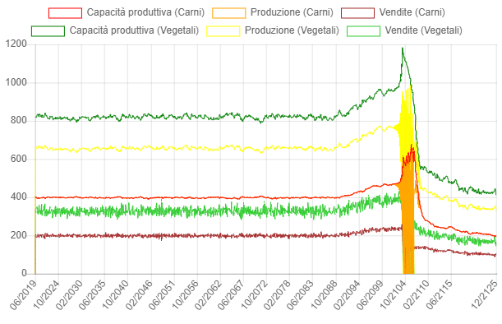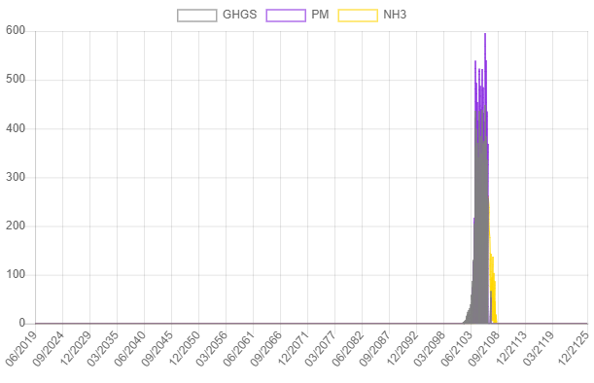

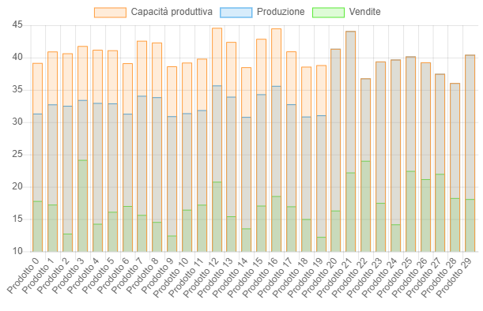

*1° immagine: andamento degli agenti atmosferici*

*2° immagine: l’andamento complessivo dell’industria della carne e dei vegetali  
3° immagine: l’andamento dei singoli prodotti all’anno 2080 (i prodotti 20-29 sono carni)*

Dal grafico degli agenti atmosferici si osserva come la crescita della popolazione (e dell’industria) sia in corrispondenza con l’aumento degli agenti atmosferici. Questo succede perché l’apporto esterno impostato per questi non sarà più sufficiente a controbilanciare l’impatto dell’industria. L’altezza del picco raggiunto dalla popolazione è infatti legata ai valori scelti di questo apporto esterno, oltre che dai parametri di impatto dei prodotti. La temperatura è mantenuta costante per scelta, ma vediamo nel prossimo paragrafo come una variazione di questa si ripercuota sull’industria.

**Oscillazioni di temperatura**

Le oscillazioni stagionali della temperatura si ripercuotono sulla capacità e sulla produzione ma non sulle vendite. Questo perché la produzione sarà -in accordo con le condizioni di equilibrio- sempre maggiore delle vendite, che saranno determinate per queste condizioni solo dalla ricchezza della popolazione.

Osserviamo così che la produzione di carne e vegetali oscillerà con la temperatura, e con essa anche la capacità poiché legata all’oscillazione del rapporto vendite/produzione; in particolare, le oscillazioni della produzione di vegetali saranno maggiori, poiché minore è la tolleranza di questi a variazioni di temperatura.

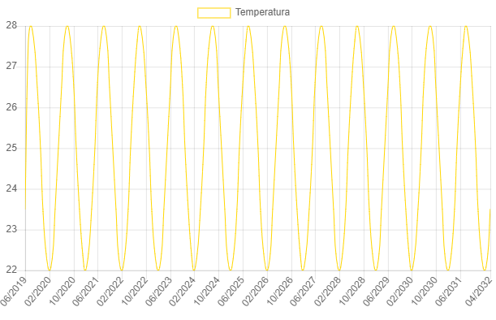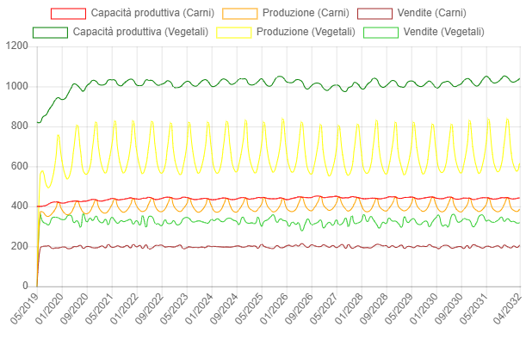

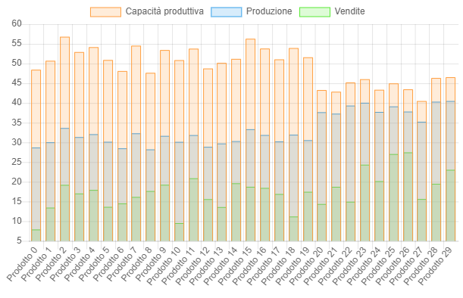Oltre a questo, poiché le produzioni saranno mediamente più basse rispetto alle condizioni ideali, sia l’industria di carne che di vegetali tenderanno a controbilanciare questa inefficienza aumentando la propria capacità produttiva.

**Influenza della ricchezza**

Al variare della ricchezza nella popolazione, vediamo un variare dell’andamento della salute e di conseguenza dell’evoluzione del sistema: una maggiore disponibilità economica farà sì che le vendite siano più alte per tutti i prodotti, dunque l’industria si stabilizzerà a valori più alti.

A fare la differenza sarà in generale il potere d’acquisto, dunque la ricchezza rispetto ai prezzi di carne e vegetali, mentre il rapporto ricchezza/fabbisogno determinerà quanti prodotti ogni individuo riesce ad acquistare, dunque la possibilità di migliorare o peggiorare il proprio stato di salute.

*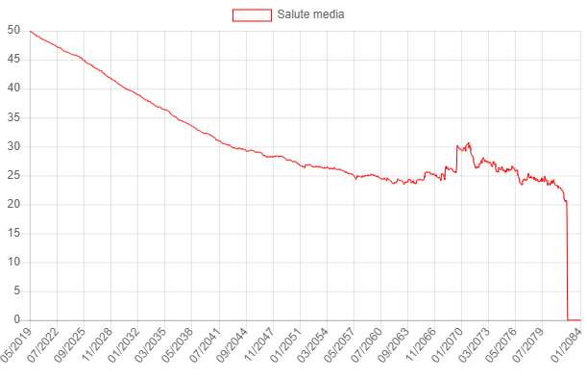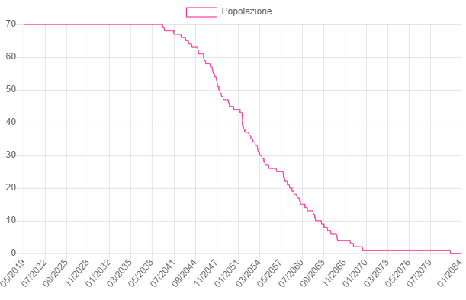Grafici ricavati per Ricchezza=74 (di default 80)*

Agendo solo sulla ricchezza, vediamo che ad un minore potere d’acquisto corrisponde una sistematica decrescita della salute, che porta inevitabilmente alla morte nel tempo dell’intera popolazione. Dunque, ad una variazione di circa 8% sul valore della ricchezza osserviamo un comportamento significativamente diverso da quello dell’equilibrio

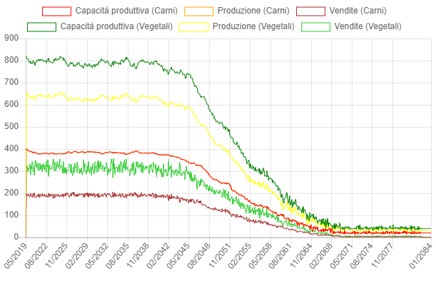

Si noti in effetti come la salute tenda sistematicamente a scendere: è una tendenza data dalla maggiore probabilità che l’individuo acquisti meno cibo rispetto a Stab*Fabbisogno.

Viceversa, ad un aumento della ricchezza si innescherà un sistematico processo di nascita. L’ “esplosione di popolazione” porterà alla condizione in cui l’industria è troppo grande per l’ambiente, per cui ad una conseguente morte della popolazione. A seguito di questa, gli individui rimasti riprenderanno la crescita sistematica innescando dopo un certo tempo una nuova fase di crescita. Questo comportamento ciclico è facilmente osservabile, su scale di tempo della decina d’anni, già per una variazione di ricchezza di circa il 15%

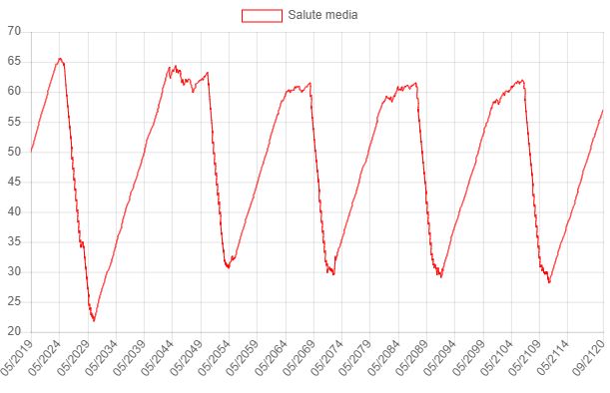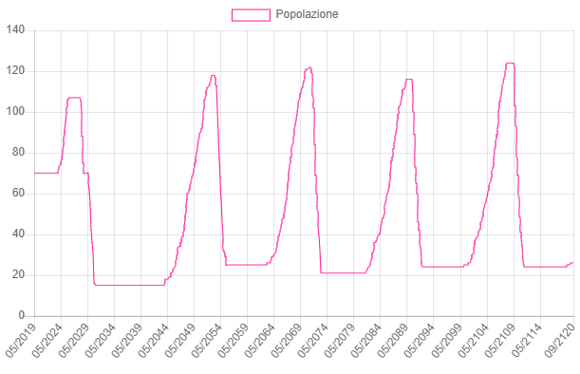

I tempi con cui la popolazione muore, nel primo caso, ed il periodo in cui si osserva il comportamento ciclico sono interamente determinati dal valore della ricchezza, ed in particolare dal rapporto ricchezza/Fabbisogno. Più è alto questo rapporto (o basso) più velocemente aumenterà (o diminuirà) statisticamente la salute, portando ai comportamenti descritti non appena gli individui raggiungono gli step di nascita o morte.

**Influenza delle preferenze di acquisto (tendenza a mangiar carne)**

È significativo come si possa agire sull’intero sistema, modificando solamente le preferenze della popolazione del tipo di cibi acquistati. Il parametro “tendenza a mangiar carne” quantifica la preferenza complessiva tra prodotti di carne o vegetali: per un valore nullo di questo parametro la popolazione acquisterà in ugual misura carni e vegetali tra tutti i prodotti, mentre per una tendenza del 50% verso la carne c’è una probabilità del 75% che un individuo acquisti carne piuttosto che vegetali. Questo parametro agisce durante l’inizializzazione direttamente definendo la media di preferenze sul prodotto, tramite preferenza carne = ½ * (1+tendenza/100).

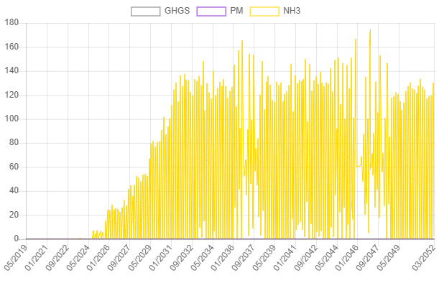Il comportamento conseguente è riconducibile al cambio di rapporto tra ricchezza è fabbisogno, poiché la preferenza verso la carne riduce il potere d’acquisto delle persone (avendo quest’ultima un prezzo più alto). A questo si aggiunge una risposta dell’industria, che si adatterà alla domanda riducendo la produzione di vegetali ed aumentando quella di carne.

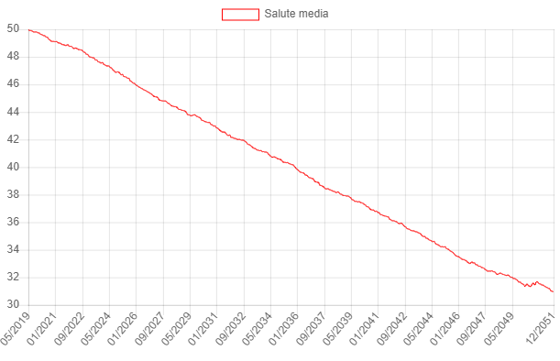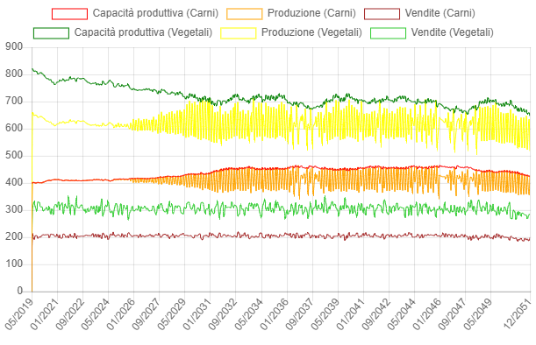

La conseguenza di un aumento nel consumo di carne è in primo luogo una tendenza della salute a diminuire, come nel caso di una minore ricchezza. In secondo luogo, la diversa produzione può rompere l’equilibrio tra NH3 prodotto dalla carne e NH3 assorbito dai vegetali: questo agente atmosferico diventa così un indicatore del rapporto tra queste due industrie.

L’industria tenderà a stabilizzarsi su nuove condizioni in cui l’NH3 prodotto supera quello assorbito dai vegetali e dall’agente esterno. A questo punto il meccanismo di feedback farà sì che la produzione oscilli intorno a quell’equilibrio, poiché una produzione alta favorirà la presenza di NH3 che a sua volta sfavorirà la produzione al mese successivo; essendo poi questa più bassa, si ridurrà nuovamente l’NH3 nell’ambiente, favorendo una produzione più alta al mese successivo e così via mese per mese. Il valore medio di NH3 determinerà tuttavia dei diversi rapporti tra capacità produttive e produzione, in accordo con le funzioni d’influenza dell’ambiente sulla produzione.

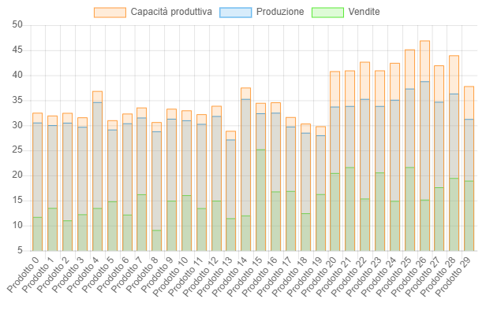

Dopo il tempo necessario all’industria ad adattarsi, questa può essere a tutti gli effetti considerata una condizione di stabilità per il rapporto ambiente-industria fintantoché l’NH3 nell’ambiente oscilla intorno a un valore mediamente stabile. Tuttavia, a parità di ricchezza, la diminuzione del potere d’acquisto fa sì che la salute della popolazione tenda a scendere nel corso dei mesi, portando alla situazione descritta precedentemente di morte inevitabile

**Popolazione generata con caratteristiche random**

Il programma permette di generare la popolazione scegliendo random in un intervallo i suoi parametri interni. Ognuno di questi parametri è scelto indipendentemente dagli altri, per cui si ottiene una popolazione distribuita uniformemente in intervalli scelti.  
Aggiungendo degli intervalli intorno ai valori usati per l’equilibrio, osserviamo come scegliendo una variabilità nel fabbisogno e nella ricchezza si verifichi la combinazione di 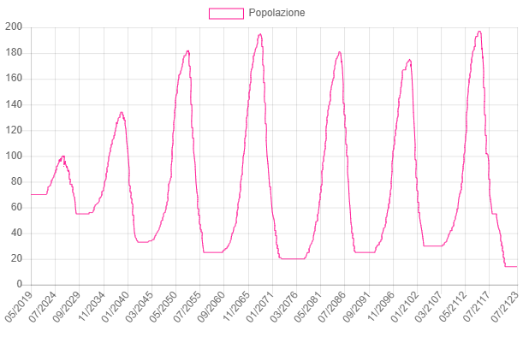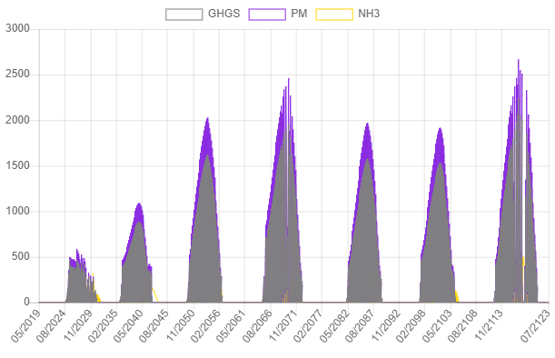alcuni degli effetti precedentemente descritti.

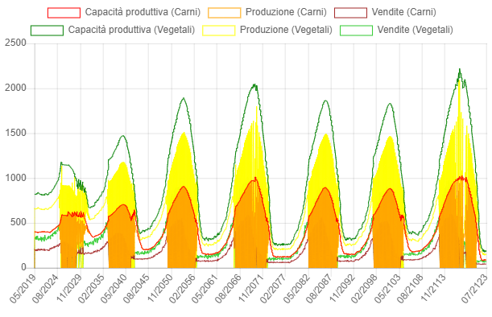

Nel sistema saranno da un lato presenti, inizialmente, persone con una bassa ricchezza e alto fabbisogno, dall’altro alta ricchezza e basso fabbisogno. L’evoluzione combinerà la morte dei primi con la riproduzione dei secondi, mentre dopo vari cicli di nascite e morti il sistema avrà selezionato i rapporti più alti di ricchezza/fabbisogno.

L’evoluzione consisterà quindi in una prima fase in cui chi ha un basso/medio potere d’acquisto viene sostanzialmente “filtrato”: i valori bassi tenderanno a diminuire sistematicamente la loro salute, morendo velocemente già durante il primo ciclo; i valori “medi” del potere d’acquisto moriranno durante le fasi di decrescita della popolazione, poiché non avranno raggiunto una salute abbastanza alta da sopravvivere ai periodi “di carestia” in cui l’industria è sopraffatta dagli agenti atmosferici. Sopravvivono a questo filtro solamente gli individui con alta ricchezza e basso fabbisogno di cibo, che dopo pochi cicli daranno vita al comportamento periodico già descritto nel caso della alta ricchezza della popolazione.

**Conclusioni**

Nelle situazioni prese in analisi vediamo che il sistema ha un comportamento sensibile ai parametri d’ingresso, in particolare rispetto al fondamentale rapporto tra ricchezza e fabbisogno. Risulta tutto sommato prevedibile alla luce delle considerazioni sulle funzioni descritte nel capitolo 2: nonostante sia determinato da procedimenti random (quello di scelta delle preferenze e quello degli acquisti), nelle situazioni analizzate abbiamo osservato l’emergere di comportamenti sistematici regolabili dai parametri in input.

I comportamenti osservati sono alla fine riconducibili a stabilità/crescite/decrescite ed eventuali comportamenti periodici, e l’aleatorietà diventa meno significativa per valori “abbastanza alti” della popolazione iniziale e del numero di prodotti in commercio.

L’aspetto più significativo osservato è come le preferenze verso la carne o verso i vegetali portino a un’evoluzione completamente diversa anche in senso qualitativo: questo dimostra come tendenze nelle preferenze delle scelte possano determinare comportamenti diversi di un sistema, passando dalla sua crescita anche per piccole variazioni di queste tendenze.

L’utilità e fruibilità del programma ci è data inoltre dalla sua “modularità”: ogni interazione tra oggetti, e le funzioni di crescita, sono sviluppate indipendentemente dalle altre, pur se tutti gli oggetti sono direttamente o indirettamente in relazione tra loro. Questo permette di “costruire” un sistema facendo assunzioni sulle sue singole sotto-parti, come nelle funzioni che abbiamo descritto nel capitolo 2, e di andare ad agire su ognuna di queste come un piccolo modello a sé stante su cui è costruito poi l’intero modello del sistema. La conseguenza negativa di questa “interconnessione modulare” è che è stato immediato riconoscere le cause di certi comportamenti osservati, ma alla difficoltà ci è stato possibile sopperire aggiungendo grafici per migliorare la conoscenza del sistema, e studiando il diverso comportamento a diverse parametrizzazioni.

A fine del progetto, non possiamo dire che il nostro sistema riproduca realisticamente e dettagliatamente la complessità del reale sistema umano-ambiente: ognuno dei “moduli” che abbiamo assunto avrebbe richiesto uno studio molto più particolareggiato e sfumato di tutte le interazioni.

Ciononostante, ci consideriamo soddisfatti nell’aver riprodotto alcuni comportamenti tipici dei sistemi complessi, come l’emergenza da interazioni “epistemologicamente casuali” e la sensibilità del sistema a piccole variazioni in ingresso. In maniera “stilizzata” nel sistema emergono inoltre i comportamenti propri dei sistemi ecologici, ovvero crescite/decrescite, luoghi di stabilità ed evoluzioni periodiche.  
In particolare, il sistema presenta meccanismi di feedback su diversi livelli: il primo nelle interazione mese per mese tra industria ed agenti atmosferici emessi, il secondo nella popolazione che tende a morire nel lungo periodo a causa dell’inquinamento prodotto dalla sua stessa attività.

**Prospettive**

La modularità di cui abbiamo accennato permette di fatto di apportare modifiche al sistema senza necessità di doverlo rielaborare nel suo insieme. Gli aspetti che più sarebbero migliorabili sono innanzitutto le assunzioni alla base delle scelte di acquisto: gli individui sono completamente irrazionali, e scelgono casualmente il prodotto da acquistare senza alcuna considerazione su che effetto possa far questo alla loro salute. Allo stesso modo, l’industria produce il più possibile senza valutare le prospettive future di vendita ma solo le vendite passate. Una modellizzazione più realistica richiederebbe la variabilità dei prezzi in accordo con leggi di mercato, e la capacità di individui ed industria di programmare -in qualche misura- il comportamento ottimale da seguire.

In generale abbiamo scelto di usare funzioni lineari in tutte le interazioni, per facilitare l’interpretazione a posteriori e rendere il tutto più maneggevole. È tuttavia una notevole approssimazione specie per quanto riguarda l’interazione tra industria e ambiente: come si è visto nelle premesse, ogni prodotto impatta sull’ambiente in modi diversi e distinguibili (produzione, trasporto, conservazione, ecc.) e l’ambiente impatta sulla produzione in maniera diversa a seconda di caratteristiche del prodotto (prodotto in serra o all’aperto, umidità, scelte dell’industria per render più efficiente il sistema produttivo, ecc.).

Un miglioramento potrebbe consistere quindi nel raffinare gli oggetti che abbiamo usato, andando a definire caratteristiche più dettagliate che a loro volta interagiranno tra loro secondo modelli più opportunamente elaborati. Come si è detto i comportamenti ottenuti da noi sono stati piuttosto “stilizzati”, mentre ad esempio il feedback tra industria ed ambiente avviene su tempi molto più lunghi anche per via dell’interazione tra i vari agenti nell’ambiente stesso. Ad esempio, abbiamo assunto che la temperatura sia un fattore del tutto indipendente, quando, per quanto non sia tuttora modellizzato con certezza, sappiamo che gli agenti atmosferici influenzano la temperatura e si influenzano anche reciprocamente.

A quel punto, una volta raffinato ed elaborato, il sistema potrebbe essere effettivamente messo a confronto con l’ecologia reale, e sarebbe anche possibile fare assunzioni sui moduli di cui è composto per, ad esempio, verificare la consistenza di un’ipotesi sul comportamento umano o sull’ambiente. Oltretutto, i paradigmi con cui lo abbiamo architettato (modularità e la combinazione di interazioni casuali, tendenze indotte e leggi deterministiche) troviamo siano sufficientemente versatili da poter essere usati per costruire modelli simili a questo, pressoché in qualsiasi campo in cui siano presenti più agenti differenti di cui è possibile individuare delle interazioni

Il programma in sé potrebbe invece essere migliorato permettendo all’utente di agire anche sulla sua interfaccia: memorizzare valori di default, visualizzare più grafici a scelta e calcolare automaticamente valori utili, come variazioni tendenziali e circostanziali, rapporti tra variabili e previsioni sull’andamento.

Per queste considerazioni riteniamo di aver quindi elaborato “lo scheletro” di quello che potrebbe essere un programma utile grazie alla resilienza della sua struttura modulare, e la versatilità del paradigma “random deterministico” su cui è concettualmente strutturato.

**Bibliografia**

* *Assessing the Environmenta Impacts of Consumption and Production* - International panel for sustainable resource management UNEP 2010
* *Air pollution, food production and food security*: A review from the perspective of food system - Feifei Sun1, DAI Yun2, Xiaohua Yu1. Journal of Integrative Agriculture 2017, 16(12): 2945–2962, Available online at [www.sciencedirect.com](http://www.sciencedirect.com/)
* *Smart farms for a sustainable and optimized model of agricolture* - F.Balducci, D.Fornarelli, D.Impedovo, A.Longo, G.Pirlo
* *Biomass use, production, feed efficiencies, and greenhouse gas emissions from global livestock systems* - Mario Herreroa,b,1, Petr Havlíkb,c, Hugo Valinc, An Notenbaertb, Mariana C. Rufinob, Philip K. Thorntond, Michael Blümmelb, Franz Weissc, Delia Graceb, and Michael Obersteinerc. Harvard University, Cambridge, MA, 2013

# *An international comparison of rice consumption behaviours and greenhouse gas emissions from rice production* - [Tek Narayan, Marasenia Ravinesh,Deo JianshengQu, PopularGentle, Prem RajNeupanef](https://www.sciencedirect.com/science/article/pii/S095965261732855X#!). [Journal of Cleaner production](https://www.sciencedirect.com/science/journal/09596526) [Volume 172](https://www.sciencedirect.com/science/journal/09596526/172/supp/C), 20 January 2018, Pages 2288-2300

# *Sources of Greenhouse Gas Emissions - United States Enviromental Protection Agency. Reperibile a* [*https://www.epa.gov/ghgemissions*](https://www.epa.gov/ghgemissions/sources-greenhouse-gas-emissions)

* *Dati sull’ambiente, edizione 2018 - Istituto Superiore Per la Ricerca sull’Ambiente. Reperibile a* [*http://www.isprambiente.gov.it*](http://www.isprambiente.gov.it/)
* *Inquinamento: il 50% è prodotto dai riscaldamenti e allevamenti intensivi, Domenico Affinito,* [*www.corriere.it*](https://www.corriere.it/dataroom-milena-gabanelli/inquinamento-smog-riscaldamenti-allevamenti-intensivi-polveri-sottili-pm-particolato/4eb39bde-39f5-11e9-a27a-3688e449a463-va.shtml)*, 2019*
* *Air pollution, food production and food security: A review from the perspective of food system, Feifei Sun, Dai Yun, Xiaohua Yu, ScienceDirect, 2017,* [*www.sciencedirect.com*](https://www.sciencedirect.com/science/article/pii/S2095311917618148)